簡單2步驟跟我一起做
選擇題(單選)
提到哪一個貿易協定？此一條目主要摘自哪一家出版社？
❶ NAFTA；Blackwell Publishers
❷ WTO；Princeton University Press
❸ NAFTA；Sage Publications
❹ GATT；Cambridge University Press

超越維基百科的Credo參考書，幫你解決疑難雜症還請你免費喝星巴克
即日起至2014/5/14日止，回答以下問題，就可參加500元禮卷抽獎活動
Credo 線上參考書 http://search.credoreference.com/

問題1 問題1：
近日服貿議題持續延燒，請利用關鍵字「trade agreement」進行基礎搜尋(basic search)。請問在主題頁(Topic Page)中，提到哪一個貿易協定？此一條目主要摘自哪一家出版社？

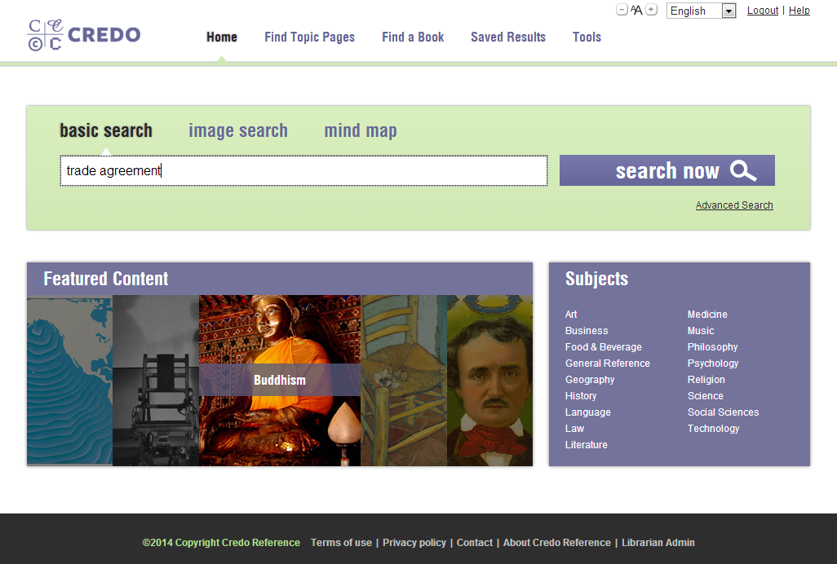
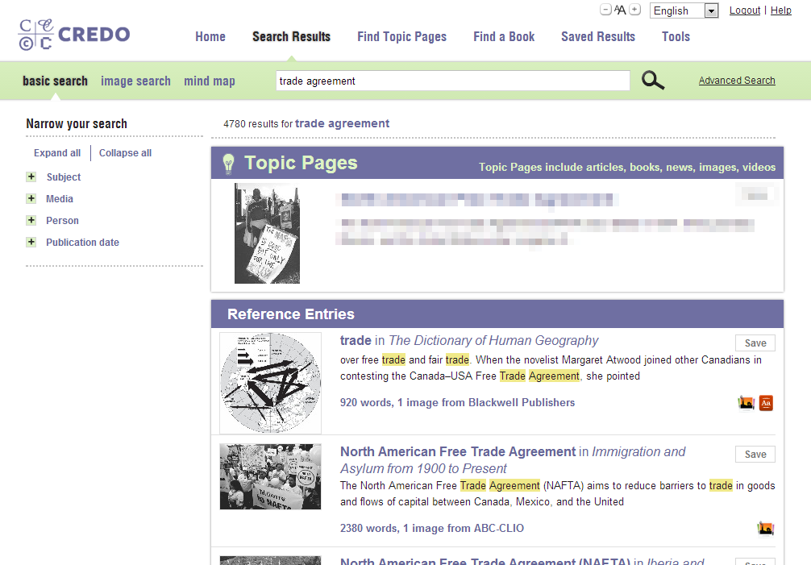
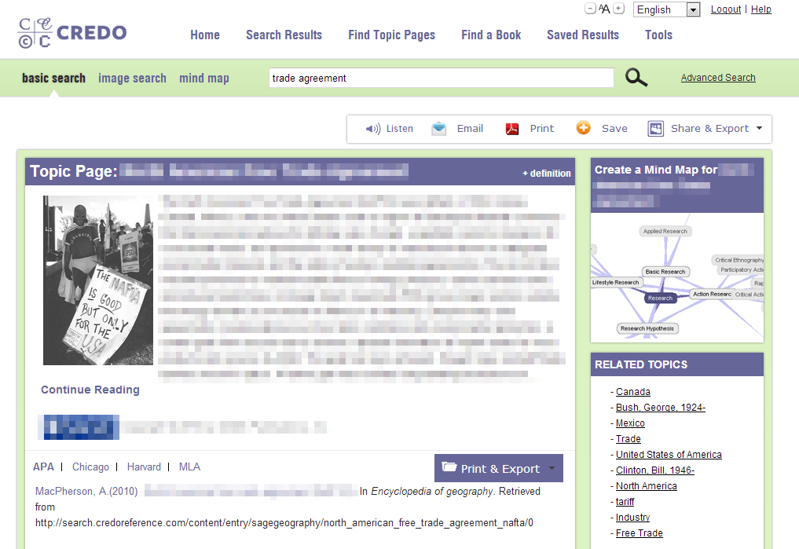

超越維基百科的Credo參考書，幫你解決疑難雜症還請你免費喝星巴克
即日起至2014/5/14日止，回答以下問題，就可參加500元禮卷抽獎活動

問題1 問題2：
330學運以向日葵為代表花，請利用關鍵字「Sunflower」進行影像搜尋(image search)，共會出現107筆結果，此時請利用左邊欄位縮小搜尋範圍。首先，在主題(Subject)選項中，選擇科學(science)此一範圍；接著，於出版日期(Publication date)選項中選擇2012年，最後會出現3筆資料。請問下列哪一個選項並未出現在最後的搜尋結果當中？

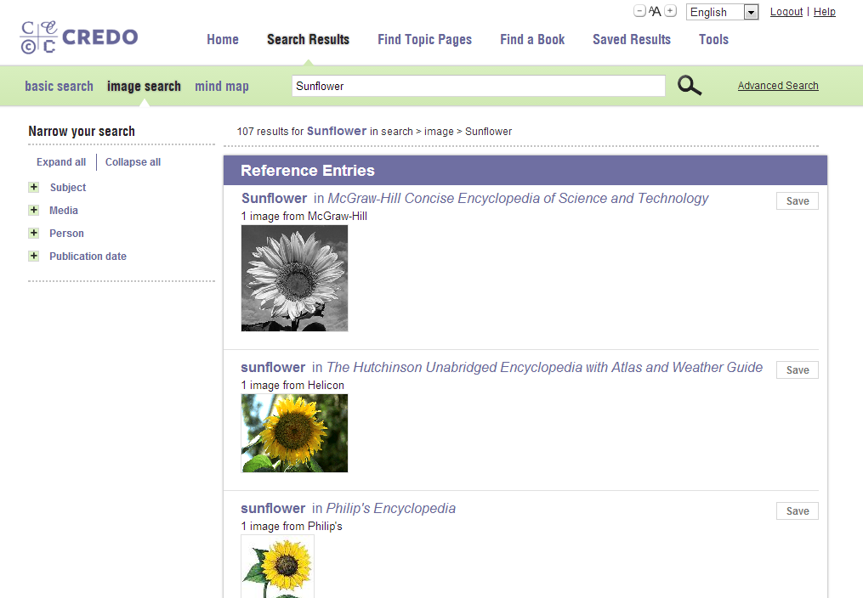
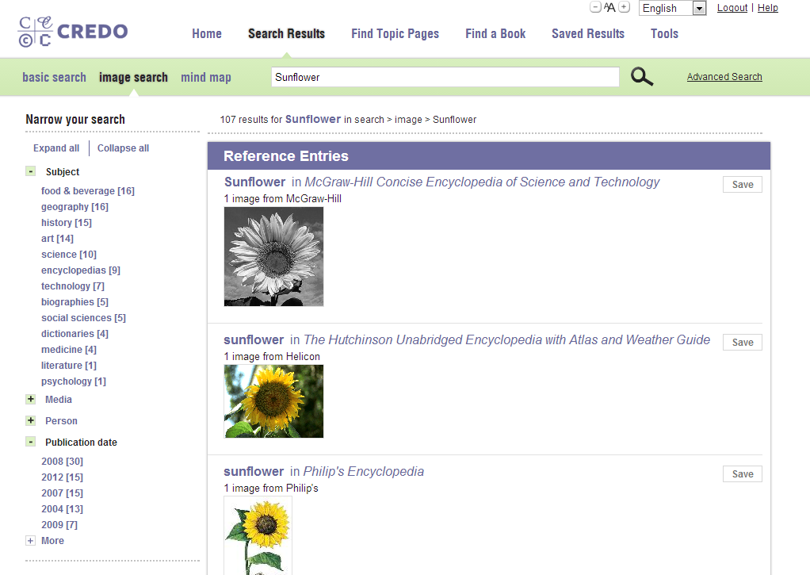
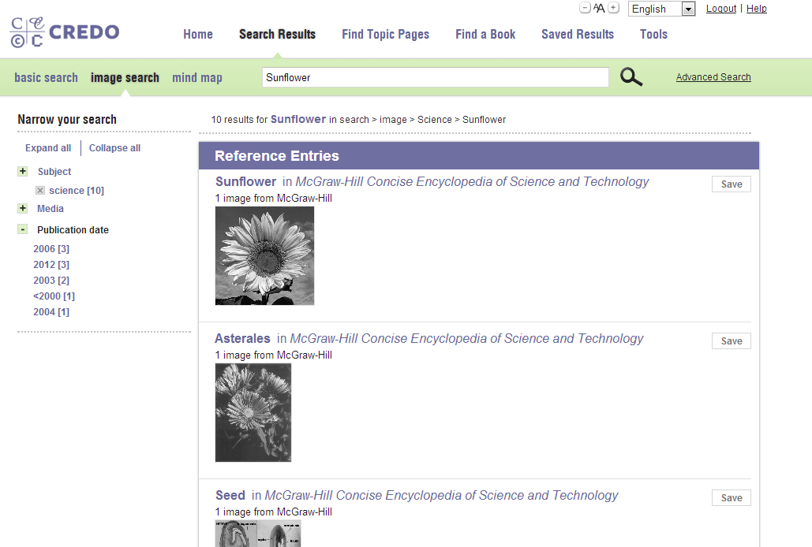
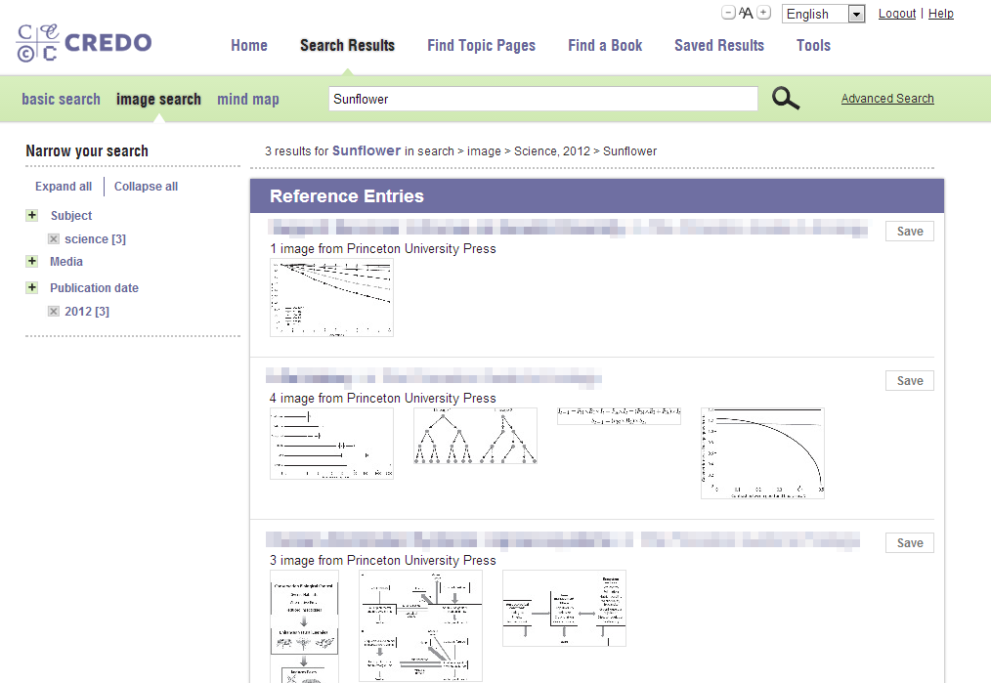

選擇題(單選)
請問下列哪一個選項並未出現在最後的搜尋結果當中？
❶ Support Services: A Focus on Genetic Diversity in The Princeton Guide to Ecology
❷ Sunflower field in The Hutchinson Unabridged Encyclopedia with Atlas and Weather Guide
❸ Life History in The Princeton Guide to Ecology
❹Human-Dominated Systems: Agroecosystems in The Princeton Guide to Ecology

超越維基百科的Credo參考書，幫你解決疑難雜症還請你免費喝星巴克
即日起至2014/5/14日止，回答以下問題，就可參加500元禮卷抽獎活動

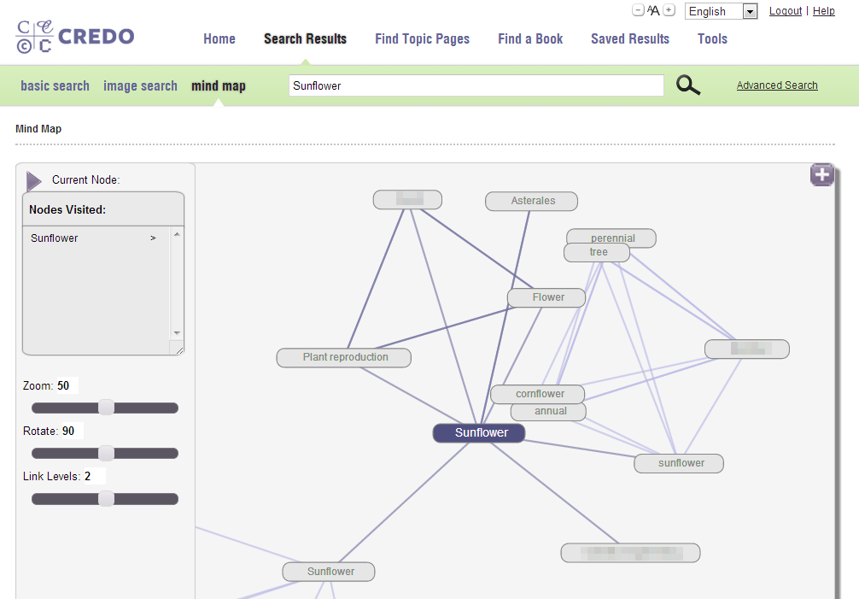
問題1 問題3：
請同樣利用關鍵字「Sunflower」進行心智圖(Mind Map)搜尋。請問以下哪一個關鍵字沒有出現在心智圖中？

選擇題(單選)
❶ Seed
❷ Biennial
❸ Genetic engineering
❹ Agrostology

參加者資料
姓名：
學校：
部門/系所： |  | 職稱：
聯絡電話： | 分機：
我的答案 | 問題一 ( ) 問題二 ( ) 問題三 ( )
E-mail：
備註： | 1.尋求小幫手幫忙：請來電找林芸郁 小姐 (02)2571-3369#210  2.解答請email至 iris.lin@igrouptaiwan.com

活動說明
下載 產品簡介

活動期間：即日起至2014/5/14止
活動對象：開放指定單位之學生、系所成員、講師以及研究人員參與。
抽獎方式：iGroup Taiwan智泉國際事業有限公司將於5/15就正確答題之參與者進行隨機抽籤，並以電子郵件通知得獎人，因此答題時請提供完整的聯絡資訊。若參與者所提供之電子郵件或郵寄地址有誤、無效或無法送達，視同棄權。

獎項將於2014年5月20日前發出。
下載 詳細操作手冊

